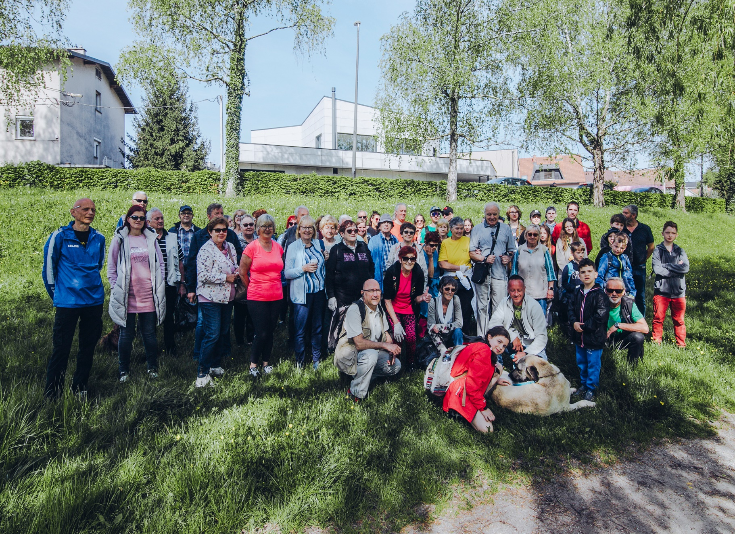

**v jesenski čistilni akciji, ki bo v soboto,**

**12. oktobra 2024 ob 9. uri.**

**Zbirno mesto:**

**Kajak kanu klub Ljubljana–levi breg,**

**Velika čolnarska 22, Ljubljana.**

**Območje čiščenja:**

**ČS Trnovo, Ljubljanica od AC do zapornic na Ambroževem trgu.**

**Vljudno vabljeni!**

**Turistično društvo Ljubljanica Trnovo,**

**ŠRD Bober, Društvo ILCO Ljubljana in Kajak kanu levi breg**

**v sodelovanju s Četrtno skupnostjo Trnovo in lokalnimi društvi**

**V A B I J O**

**vse krajane, ki želijo čisto in urejeno okolje, da po svojih močeh sodelujejo**

[Naslov stranske vrstice]

[Stranske vrstice so odlično orodje, če želite izpostaviti pomembne točke v besedilu ali dodati dodatne informacije za hiter sklic, na primer urnik.

Običajno so nameščene na levi ali desni strani oz. na vrhu ali na dnu strani. Lahko pa jih preprosto povlečete na katero koli drugo želeno mesto.

Ko boste želeli dodati vsebino, kliknite tukaj in začnite tipkati.]

